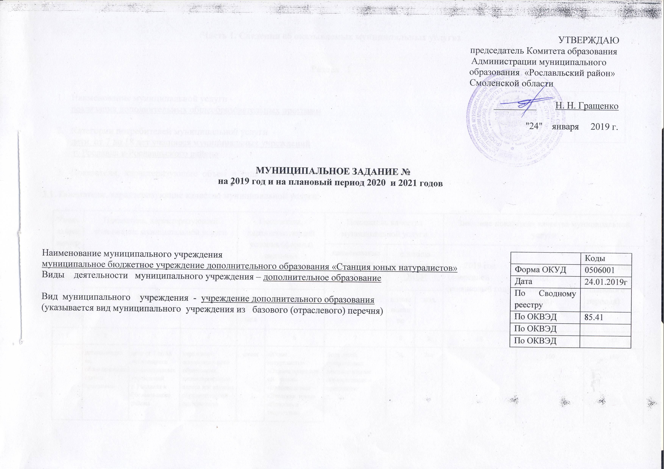
Часть 1. Сведения об оказываемых муниципальных услугах

Раздел 1

Уникальный номер по базовому (отраслевому) перечню

- Наименование муниципальной услуги -
реализация дополнительных общеобразовательных программ

- Категории потребителей муниципальной услуги -
дети от 7 до 18 лет учащиеся муниципальных учреждений
г. Рославля и Рославльского района

- Показатели, характеризующие объем и (или) качество муниципальной услуги

3.1. Показатели, характеризующие качество муниципальной услуги:
Уникальный номер реестровой записи | Показатель, характеризующий содержание муниципальной услуги |  |  | Показатель, характеризующий условия (формы) оказания муниципальной услуги |  | Показатель качества муниципальной услуги |  |  | Значение показателя качества муниципальной услуги
 |  |  |  |  |  | наименование показателя | единица измерения по ОКЕИ |  | 2019 год  (очередной финансовый год) | 2020 год  (1-й год планового периода) | 2021 год  (2-й год планового периода)
 | Вид программ | Категории потребителей | Место бучения | Форма обучения | Реализуемые программы |  | наименование | код
1 | 2 | 3 | 4 | 5 | 6 | 7 | 8 | 9 | 10 | 11 | 12
 | дополнительные общеобразовательные программы | дети от 7 до 18 лет учащиеся муниципальных учреждений  г. Рославля и Рославльского района | учреждение дополнительного образования, лицензированные адреса для ведения образовательной деятельности | очная | «Юные натуралисты»  «Охрана природы»  «Я-эколог»  «Цветоводство»  «Экология и мы»  «Природа и творчество» | Доля детей, осваивающих дополнительные образовательные программы | % | 744 | 100 | 100 | 100
 |  |  |  |  |  | Доля родителей (законных представителей), удовлетворенных условиями и качеством предоставляемой услуги |  |  | 100 | 100 | 100
 |  |  |  |  |  | Доля детей, ставших победителями и призёрами муниципальных, областных, всероссийских и международных мероприятий |  |  | 20 | 20 | 20
3.2. Показатели, характеризующие объем муниципальной услуги:
Уникальный номер реестровой записи | Показатель, характеризующий содержание муниципальной услуги |  |  | Показатель, характеризующий условия (формы) оказания муниципальной услуги |  | Показатель объема муниципальной услуги |  |  | Значение  показателя объема муниципальной услуги |  |  | Среднегодовой размер платы (цена, тариф)
 |  |  |  |  |  | наименование показателя | единица измерения по ОКЕИ |  | 2019 год (очередной финансовый год) | 2020 год (1-й год планового периода) | 2021 год (2-й год планового периода) | 2019  год (очередной финансовый год) | 2020 год (1-й год планового периода) | 2021 год (2-й год планового периода)
 | Вид программ | Категории потребителей | Место обучения | Форма обучения | Реализуемые программы |  | наименование | код
1 | 2 | 3 | 4 | 5 | 6 | 7 | 8 | 9 | 10 | 11 | 12 | 13 | 14 | 15
 | дополнительные общеобразовательные программы | дети от 7 до 18 лет учащиеся муниципальных учреждений  г. Рославля и Рославльского района | учреждение дополнительного образования, лицензированные адреса для ведения образовательной деятельности | очная | «Юные натуралисты»  «Охрана природы»  «Я-эколог»  «Цветоводство»  «Экология и мы»  Природа и творчество» | Количество учащихся | человек | 744 | 310 | 310 | 310 | Данная услуга оказывается бесплатно | Данная услуга оказывается бесплатно | Данная услуга оказывается бесплатно

Допустимые (возможные) отклонения от установленных показателей объема муниципальной услуги, в пределах которых муниципальное задание считается выполненным (процентов)

4. Нормативные правовые акты, устанавливающие размер платы (цену, тариф) либо порядок ее (его) установления: - нет.

Нормативный правовой акт
вид | принявший орган | дата | номер | наименование
1 | 2 | 3 | 4 | 5

5. Порядок оказания муниципальной услуги

5.1. Нормативные правовые акты, регулирующие порядок оказания муниципальной услуги:
- Федеральный закон «Об образовании в Российской Федерации» от 29.12.2012г. № 273-ФЗ;
- Санитарно-эпидемиологические требования к учреждениям дополнительного образования детей. СанПиН 2.4.4.3172-14;
- Устав МБУДО «СЮН» утвержден постановлением Администрации муниципального образования «Рославльский район» Смоленской области от 30.06.2014 г № 1574;
- Лицензия учреждения МБУДО «СЮН» №4567 от 19.06.2015 года, регистрационный № 6725007967.

5.2. Порядок информирования потенциальных потребителей муниципальной услуги:

Способ информирования | Состав размещаемой информации | Частота обновления информации
Информационные стенды | Лицензия на ведение образовательной деятельности, основные локальные акты, режим работы, расписание занятий объединений, план мероприятий и т.д. | По мере внесения изменений
Иная форма информации | Рекламная продукция: проспекты, буклеты
Телефон | +(48134)6-45-50
Сайт учреждения | В соответствии с действующим законодательством | По мере обновления информации (1 раз в месяц)
Средства массовой информации | Информация об общественно-значимых мероприятиях | Не реже 1 раза в полугодие (квартал)

Часть 2. Прочие сведения о муниципальном задании

- Основания для досрочного прекращения выполнения муниципального задания:
- ликвидация учреждения;
- реорганизация учреждения;
- иные случаи закрепленные в действующем законодательстве.

- Иная информация, необходимая для выполнения (контроля за выполнением) муниципального задания – нет.

Порядок контроля за выполнением муниципального задания .  Форма контроля | Периодичность | Органы исполнительной власти, осуществляющие контроль за выполнением муниципального задания
1 | 2 | 3
Текущий контроль  Плановые проверки  Внеплановые проверки | Постоянно  В соответствии с планом  По конкретному обращению заявителя | Комитет образования Администрации муниципального образования «Рославльский район» Смоленской области

4. Требования к отчетности о выполнении муниципального задания - отчет
4.1. Периодичность представления отчетов о выполнении муниципального задания - ежеквартально
4.2. Сроки представления отчетов о выполнении муниципального задания - до 15 числа месяца следующего за отчетный период
4.3. Иные требования к отчетности о выполнении муниципального задания - нет

5. Иные показатели, связанные с выполнением муниципального задания - нет

